Используя СЕРТИФИКАТ, Вы и ВАШ ребенок можете самостоятельно формировать свою образовательную траекторию.
Для выбора программы используется специальный РЕЕСТР-НАВИГАТОР, в котором размещены программы дополнительного образования государственных, муниципальных, частных организаций. Все организации, указанные в навигаторе дополнительного образования на портале yar.pfdo.ru, имеют лицензию на дополнительное образование детей, т.е. они ведут свою деятельность с соблюдением требований законодательства. С сертификатом Вы имеете возможность выбрать объединения (кружки, секции), которые интересны и полезны Вашему ребенку.
В Ярославской области в реализации проекта по персонифицированному финансированию дополнительного образования участвуют все муниципальные районы.

Для получения дополнительной информации о сертификате дополнительного образования обратитесь в опорный центр Угличского муниципального района

Тел.:8(48532) 2-49-40, 2-06-59,

E-mail:mocugl@mail.ru

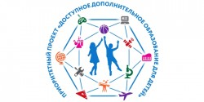

Персонифицированное финансирование дополнительного образования детей в Ярославской области
Памятка родителям
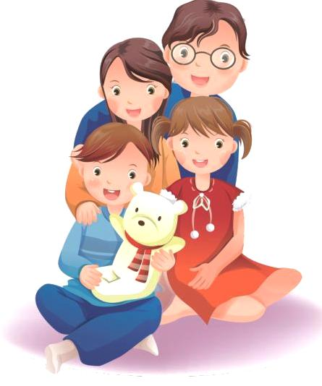

Что такое сертификат дополнительного

Как получить сертификат дополнительного образования?
У Вас есть доступ в Интернет Вы предпочитаете обратиться
за сертификатом лично

образования?
Сертификат – это идентификационный номер, зафиксированный в специальном реестре, который указывает на право родителям или законным представителям записать ребенка для обучения в кружках и секциях дополнительного образования за счет бюджетных средств. Сертификат позволит зафиксировать какую образовательную услугу в системе дополнительного образования получает ребенок и в каком учреждении. При этом в перспективе при расширении спектра поставщиков услуги дополнительного образования стоимость средств, закрепленных за сертификатом, будут оплачиваться программы, реализуемые в том числе и в частных образовательных организациях.

Зайдите на портал yar.pfdo.ru в раздел «Получить сертификат». Заполните электронную заявку на получение сертификата.

Используйте присланный на электронную почту номер сертификата и пароль для входа в личный кабинет регионального портала навигатора (yar.pfdo.ru).

Распечатайте заявление на получение сертификата и заявление на обработку персональных данных, направленные Вам на электронную почту по результатам подачи электронной заявки.

Отнесите лично заявления и подтверждающие документы* в МОУ ДОД Дом детского творчества по адресу: г. Углич, ул. Ленина, д.21/13. Представитель организации проверит правильность заполнения заявления на получение сертификата, после чего окончательно активирует Ваш личный кабинет.
Обратитесь с документами* на ребенка в одну из организаций, уполномоченных на прием заявлений на получение сертификата. Совместно со специалистом организации заполните заявление и подпишите его.

Запишите и сохраните предоставленный Вам специалистом организации номер сертификата. Рекомендуем сохранить и пароль, с его помощью Вы сможете использовать личный кабинет в системе yar.pfdo.ru для выбора и записи на кружки и секции, а также для получения прочих возможностей сертификата.

Обратитесь в интересующую Вас образовательную организацию для записи на программу дополнительного образования. Вместе со специалистом организации выберите интересующий кружок или секцию, ознакомьтесь с образовательной программой, условиями обучения и подпишите заявление о зачислении на обучение.

Теперь, когда сертификат Вашего ребенка подтвержден, Вы сможете выбирать и записываться на образовательные программы за счет сертификата без необходимости его повторного получения.

*Для оформления заявления на получение сертификата Вам понадобятся:
  - документ, удостоверяющий личность родителя;
  - свидетельство о рождении ребенка или паспорт;
  - документ, содержащий сведения о регистрации ребенка по месту жительства или по месту пребывания, или справку об обучении по основной образовательной программе в общеобразовательной или предпрофессиональной образовательной организации на территории Угличского МР.

